Reporte
Carepa, Colombia

- Información general
Carepa es uno de los cuatro municipios del eje bananero. Hace parte del “eje bananero” en el Urabá Antioqueño subregión ubicada en el noroccidente del departamento de Antioquia. Los municipios que conforman el “eje bananero” del Urabá antioqueño son: Chigorodó, Carepa, Aparatadó y Turbo (ver Figura 1).

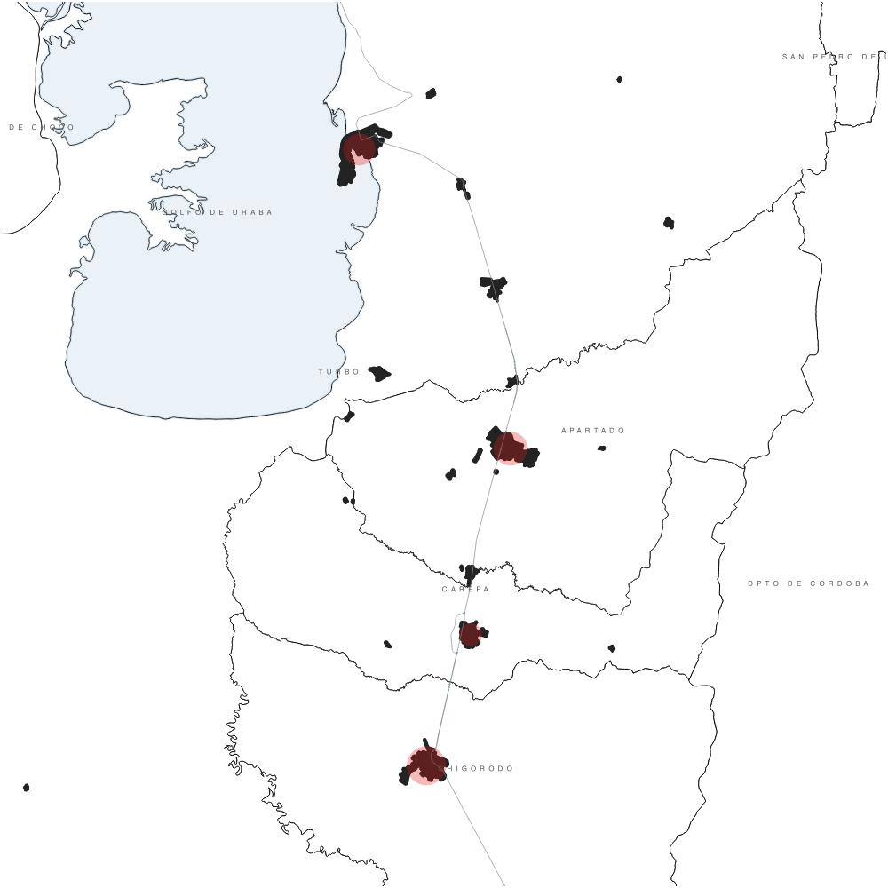

Figura 1. Fuente: Mapa Eje Bananero del Urabá antioqueño – Elaboración propia 2019
La temperatura oscila entre 32°C para las altas y 24 °C para las bajas y está ubicada a 1.479 metros sobre el nivel del mar; cuenta con una extensión de 2.3 kilómetros cuadrados de suelo urbano
Según elaboración propia a partir de cálculos del Anuario estadístico de Antioquia 2017 con base en Censos DANE, y la cartografía municipal., Carepa cuenta con una población de 45.619 habitantes en todo el municipio. (Agura - Universidad Santo Tomás, 2019)
La población ubicada en la cabecera urbana corresponde con el 65% de la población total del municipio con 36.964 habitantes, el restante 35% (19742 habitantes) se distribuye en los tres corregimientos del municipio, el mayor número de población se ubica en el corregimiento de Zungo, donde las veredas Bosque los Almendros (1288 habitantes) , Once de Noviembre (1172 habitantes), y Pueblo nuevo (1098 habitantes) son las que registran mayor población, cifras bastante considerables que requieren de provisión de servicios básicos y sociales.
Para 2030, se estima que la subregión del urabà incremente su población en 30%.
Extensión Total: 380 Km^{2​}
Altitud de la Cabecera Municipal: 28 metros sobre el nivel del mar
Temperatura Media: Variable entre 20 y los 35 º C
Distancia de Referencia: 308 Km de Medellín
(Alcaldía de Carepa, 2020)

- Características Biofísicas.
Información general
La subregión del Urabá antioqueño es una de las nueve en las que se divide Antioquia. Ocupa una extensión de 11.664 km2, tiene una población 508.802 habitantes y la componen once municipios: Arboletes, Necoclí, San Juan de Urabá, San Pedro de Urabá, Apartadó, Carepa, Chigorodó, Mutatá, Turbo, Murindó y Vigía del Fuerte. Posee un accidente geográfico de suma importancia para el departamento y el país: el Golfo de Urabá, que está ubicado sobre el Mar Caribe y tiene una extensión de 1.500 mts2. En esta subregión predomina la pesca, la ganadería, la agroindustria, la explotación maderera, la agricultura y el turismo. Es una zona estratégica en la que se estudia la ejecución de futuros proyectos, como la modernización del puerto de Urabá. (Antioquia, 2020)
Orografía Serranía del Abibe: cimas y laderas con pendientes pronunciadas.
Piedemonte de la Serranía: Colinas altas y terrazas bajas.
Planicie aluvial del Río León: formada por el abanico aluvial (relieve plano), llanura de inundación (plano) y pantanos.
Hidrografía:

El río Carepa recibe la Quebrada Cristalina, La Sucia, La Loca, El Tagual, Naranjitos, Caracolí, Piedras Blancas y Merido por dentro el Río León, Río Vijagual, Río Chigorodó (limítrofe con Chigorodó). Y Quebradas Vijao y los Cedros. Ecosistema Bosque muy húmedo tropical: en la Serranía del Abibe y Piedemonte. Bosque muy húmedo premontano, parte baja del municipio y cabecera municipal. Bosque húmedo tropical. Zona de Pantanos de 69 Km2 con vegetación acuática y variedad de la fauna.
- Infraestructura

- Energía
El sistema de energía del Urabá antioqueño, se configurado para cada municipio, en el caso del municipio de Carepa se encuentran los circuitos Carepa, que cubre el 90% del territorio y 356343,68 ml de red aérea con tensiones de 13,2 kw y 7,621 kw y de manera independiente en la zona de puerto tenemos el circuito Zungo, con una red área de 91353,36 ml con tensiones de 13,2 kw y 7,621 kw.

- Economía:
El municipio de Carepa, por su condición de tierras bajas en gran parte del territorio y asociado a la actividad económica de la plantación y exportación de banano, la actividad económica se encuentra concentrada en el sector nororiental del casco urbano.
- Explotación minera
En el municipio de Carepa destaca la extracción de arena del río Carepa para la producción de materiales de construcción
- Agricultura
Esta agricultura corresponde casi exclusivamente a las plantaciones de banano típicas de esta zona del municipio. La ganadería es el segundo uso de mayor representatividad en el municipio con presencia predominante en las veredas del costado oriental del municipio, principalmente en La Cadena, Ipankay, Vijagual Medio, El Palmar, Piedras Blancas, Polines San Sebastián y Belencito.
En las veredas El Tagual, Caracolí, Piedras Blancas, La Danta, Campamento, El Cerro, Miramar, La Cristalina, Alto Bonito y La Unión se encuentra una importante incidencia del uso asociado a la agroforestería. Es en estas veredas del municipio donde se observó la mayor presencia de actividades de explotación maderera.) suministrando alimentos frescos a los habitantes de Medellín, con una baja huella de Carbono. (Agura - Universidad Santo Tomás, 2019)
- Transporte
Carepa cuenta con una única línea de transporte que conecta las cabeceras municipales del eje bananero, es un transporte metropolitano, pero al interior de la cabecera municipal no existen líneas de transporte, por su topografía plana, destaca la caminata y la bicicleta como principal medio de transporte.
Carepa cuenta con el puerto de Zungo, y el Aeropuerto Internacional Antonio Roldán Betancour lo que supone una alta dinámica de intercambio regional.

Referencias
Agura - Universidad Santo Tomás. (2019). Documento Técnico Unificado y de Memoria Justificativa. Medellín.
Alcaldía de Carepa. (20 de Agosto de 2020). Alcaldìa de Carepa. Obtenido de carepa-antioquia.gov.co/MiMunicipio/Paginas/Informacion-del-Municipio.aspx#:~:text=Bosque%20húmedo%20tropical.,y%20variedad%20de%20la%20fauna.&text=El%20Municipio%20de%20Carepa%20limita,desembocadura%20en%20el%20Río%20León.
Antioquia, G. d. (20 de agosto de 2020). Gobernaciòn de Antioquia. Obtenido de https://antioquia.gov.co/urab%C3%A1

